Sistem

Giderebildiğim tehditler:

1-

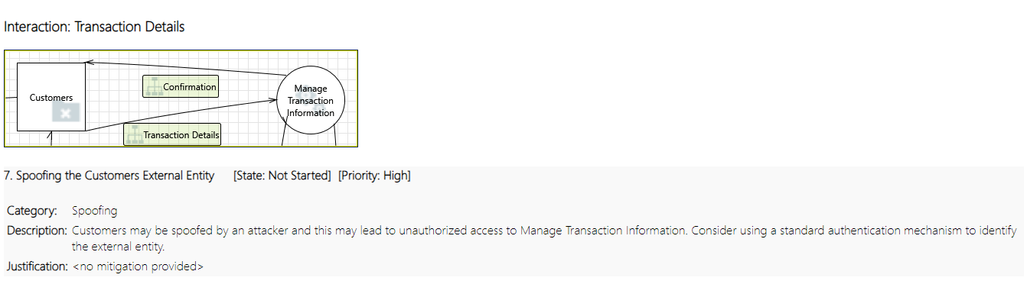2-

Şu iki tehdidi gidermek için, Customers’deki Authenticates Itself’e izin verdim (yes dedim) çünkü spoofing tehdidi Authentication ile ortadan kalkıyor.

Bunu yaptığımda aşağıdaki 3 tehdit çıktı:

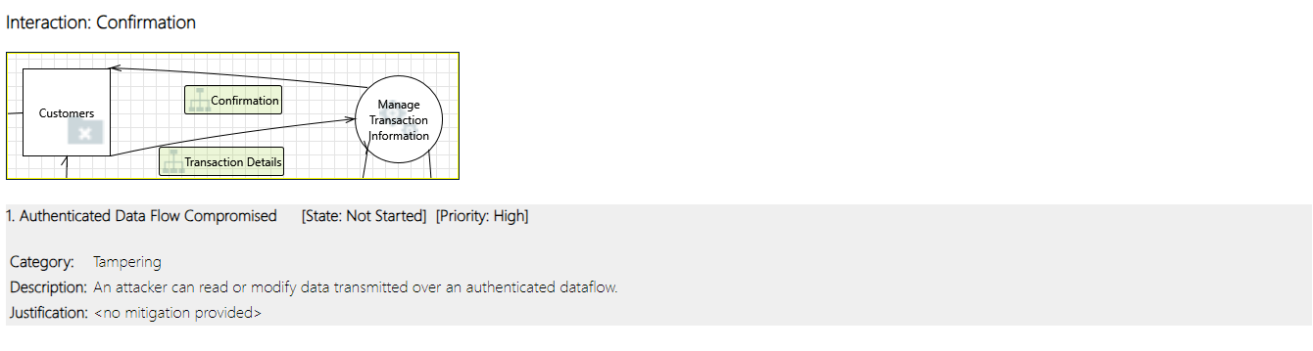3-

4-

5-

Şu 3 tehdidi gidermek için, dataflow’lardaki Provide Confidentiality ve Provide Integrity’ye izin verdim (yes dedim), çünkü Tempering tehdidi Integreity ile ortadan kalkıyor.

Denediğim ancak işe yaramayan yöntemler :)

* Dataflow’larda ve diğer stencils’de her seçeneği yes yaptım (farklı olasılıklarla), ve process’lerin ayarları değiştirdim ama bir şey değişmedi.
* Customer ve diğer stencils arasında bir Authentication Provider ekledim ama hatalar arttı.
* Internet Boundary ve Trust Border Boundary kullandım ama hatalar arttı.